| **Mikuláš:** Jsem z Prahy. | [Praha](https://cs.wikipedia.org/wiki/Praha) |
| --- | --- |
| **Eva:** Z Litvínova, z Český (České) republiky. | [Litvínov](https://cs.wikipedia.org/wiki/Litv%C3%ADnov) |
| **Jana:** Jsem z Liberce. | [Liberec](https://cs.wikipedia.org/wiki/Liberec) |
| **Jana:** Pocházím z Brna. | [Brno](https://cs.wikipedia.org/wiki/Brno) |
| **Petr:** Já jsem z Prahy. | [Praha](https://cs.wikipedia.org/wiki/Praha) |
| **Jan:** Z Českých Budějovic. | [České Budějovice](https://cs.wikipedia.org/wiki/%C4%8Cesk%C3%A9_Bud%C4%9Bjovice) |
| **Pavel:** Z Kunovic, Uherského Hradiště, Morava, Česká republika. | [Uherské Hradiště](https://cs.wikipedia.org/wiki/Uhersk%C3%A9_Hradi%C5%A1t%C4%9B) |
| **Jakub:** Pocházím z Prahy. | [Praha](https://cs.wikipedia.org/wiki/Praha) |

[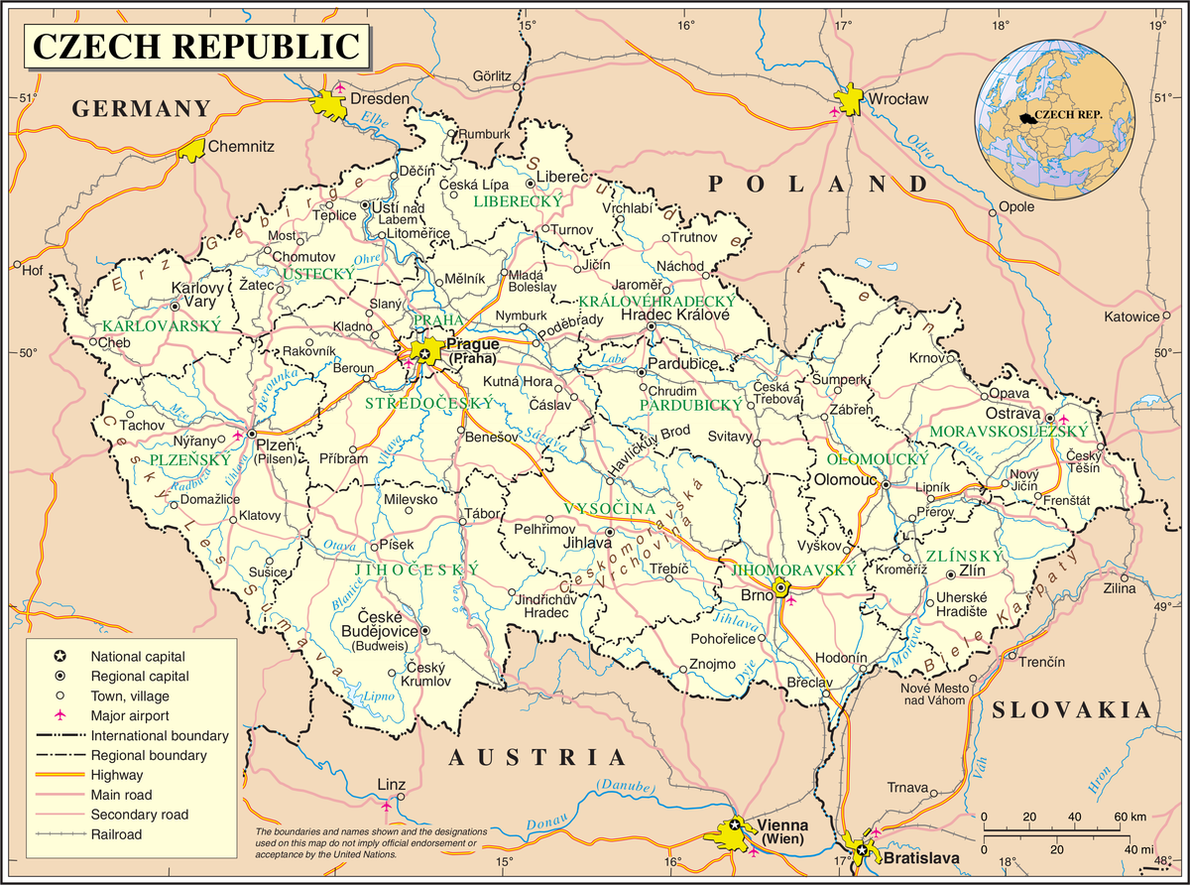](https://en.wikipedia.org/wiki/File:Un-czech-republic.png)

**Attributions:**

**Title : File:Czech Republic location map.svg - Wikimedia Commons**

Source : <https://commons.wikimedia.org/wiki/File:Czech_Republic_location_map.svg>

license : [Attribution-ShareAlike 3.0 Unported](https://creativecommons.org/licenses/by-sa/3.0/)

**Title : File:2004 Praha.png - Wikimedia Commons**

Source : <https://commons.wikimedia.org/wiki/File:2004_Praha.png>

license : [Attribution-ShareAlike 3.0 Unported](https://creativecommons.org/licenses/by-sa/3.0/)

**Title : File:Un-czech-republic.png - Wikimedia Commons**

Source : <https://en.wikipedia.org/wiki/File:Un-czech-republic.png>

license : [CC0 - Public Domain](https://creativecommons.org/share-your-work/public-domain/cc0/)